Kone- ja moottoriopin koe perämoottorin osat
Lisää numero oikean osan kohdalle
Potkuri
Kaasutin elikkäs kaasari
Moottorin suojakoppa
Elektroninen sytytysyksikkö ”kipinäboxi”
Perä ja vesipumppu
Vetokäynnistys
Magneetto jonka alla ensiö- ja toisiokäämit
Kiinteät trimmilevyt
Rikastin eli annetaan koneelle pieni ”Ryyppy”
Vaihteistonhallintavivusto
Moottorin kiinnitysruuvit
Kaasunhallintavivusto
Puolat vikaa Puolan johdossa
Tulpanjohto, -hattu ja tulppa x 2
Moottorin kulman säätö
Yhdistetty kaasu- ja vaihdekahva

Pisteet
/16 Numero _________
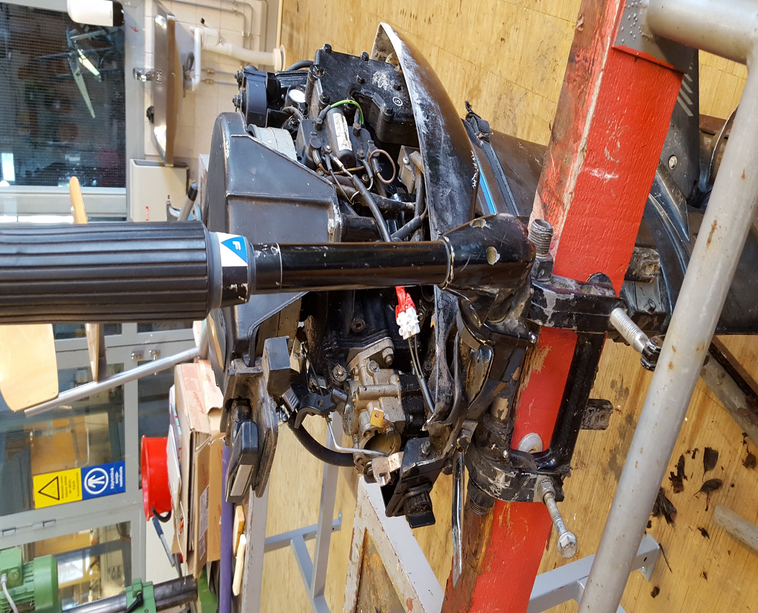
16
4
5
1
2
3

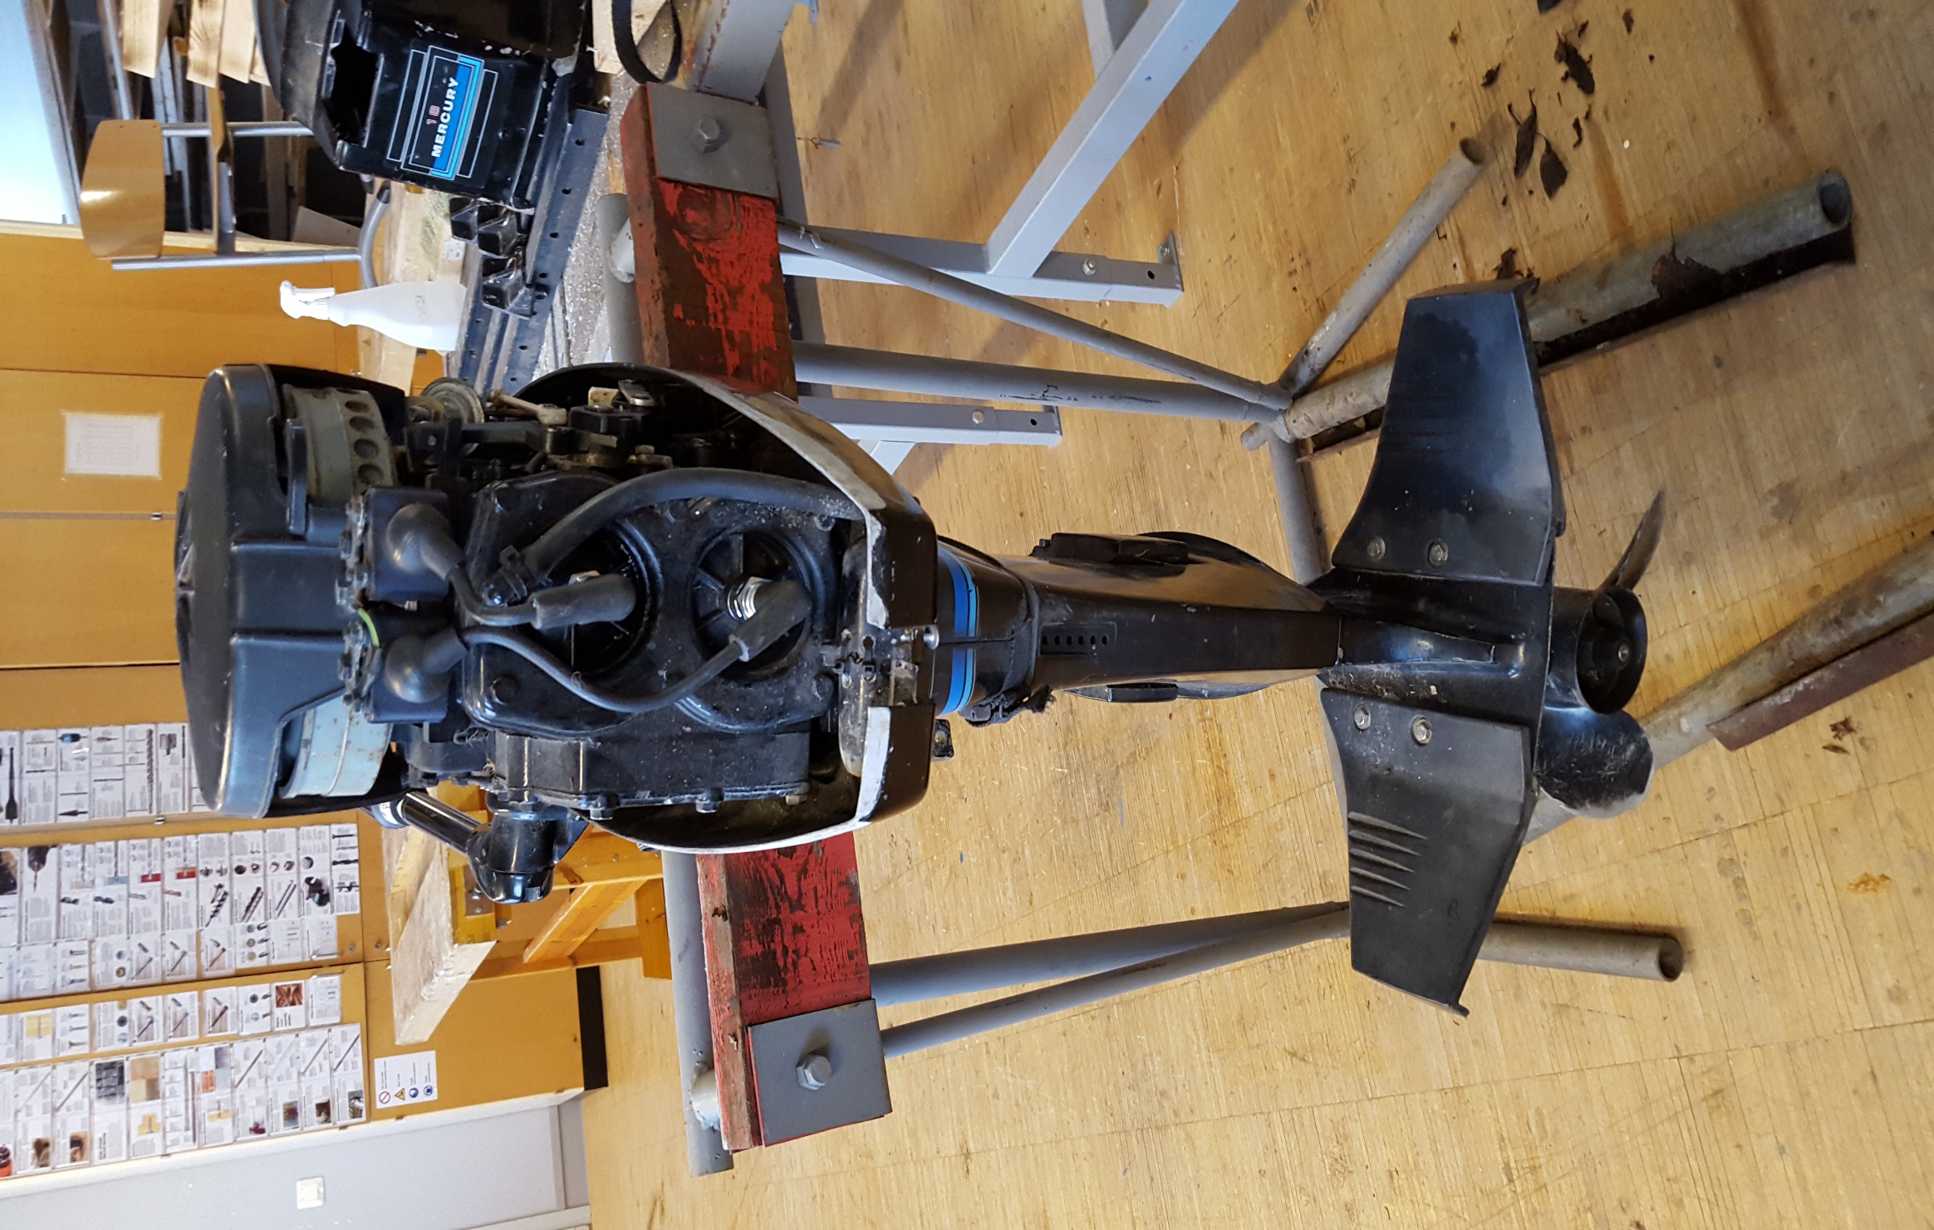
6
7
11
10
9
8
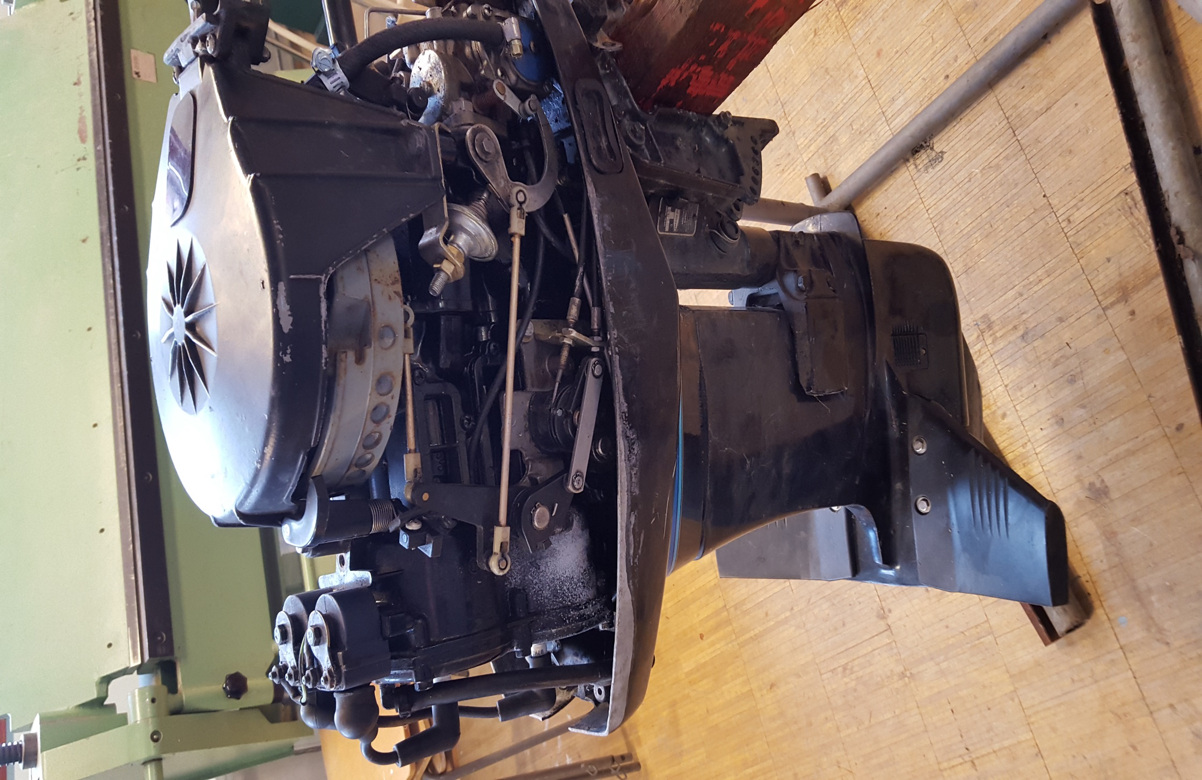
13
14
15
12

